**ESPECIFICAÇÃO DO PROJETO (Segunda Unidade)**

**Projeto de somador e subtrator controlado remotamente**

O projeto deve precisa ser acoplado a um decodificador binário para display de sete segmentos que também será desenvolvido. Este projeto da segunda unidade deve ser desenvolvido usando a linguagem de descrição de hardware Verilog.

O projeto deve estar pronto para baixar na placa de prototipação DE2-115, inclusive com as pinagens configuradas. As respectivas pinagens (associação de um sinal entrada/saída com um pino do FPGA) estão especificadas no manual da Altera (Link do manual: ftp://ftp.altera.com/up/pub/Intel_Material/Boards/DE2-115/DE2_115_User_Manual.pdf).

Deverá ser entregue um relatório impresso ao monitor juntamente com o código fonte (pasta completa do projeto compactada), detalhando cada fase desenvolvida, que deve conter:

1. Capa com identificação dos alunos
2. Visão Geral do Projeto (figura ilustrando o sistema completo em blocos). Explicar sucintamente nesta etapa cada módulo desenvolvido.
3. Máquina de estados do decodificador do sinal do controle remoto
4. Conclusão

A unidade lógica e aritmética deverá ser capaz de executar as operações de soma e subtração que serão selecionadas a partir das teclas do controle:

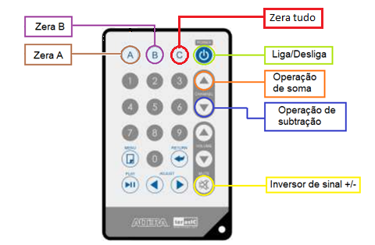

Entradas:

1. Numero A, formado por até dois dígitos [0, 99], que pode ter o sinal invertido pelo botão “inversor de sinal”.
2. Numero B, formado por até dois dígitos [0, 99], que pode ter o sinal invertido pelo botão “inversor de sinal”.
3. Operador aritmético de soma ou subtração.

Saídas:

1. O modulo do número A deve aparecer nos displays de 7 segmentos HEX7 e HEX6. O sinal de A deve aparecer no LEDR17 (A>=0 LED apagado, A<0 LED aceso).
2. O modulo do número B deve aparecer nos displays de 7 segmentos HEX5 e HEX4. O sinal de B deve aparecer no LEDR14 (B>=0 LED apagado, B<0 LED aceso).
3. O modulo do resultado deve aparecer nos displays de 7 segmentos HEX2, HEX1 e HEX0. O sinal do resultado deve aparecer no HEX3[6].

Observações:

* **Funcionamento do controle**.

O controle que usaremos se comunica com a placa usando infravermelho com uma frequência de 38KHz. A entrada dos dados do controle na placa está disponível através do pino de IR (Infra Red), como segue abaixo:



Quando se aperta em um botão do controle é passada uma onda para a placa com um determinado formato, formato tal que permite-nos saber onde está o dado que procuramos. A onda característica está logo abaixo:

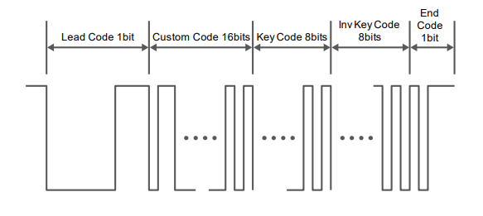

1. Lead Code: Basicamente serve para dizer que o controle foi ativado.
2. Custom Code: 16 bits que informam o controle que foi usado.
3. Key Code: 8 bits que significam o número do botão que foi apertado no controle. Logo abaixo temos a tabela que relaciona o botão com sua respectiva Key Code:

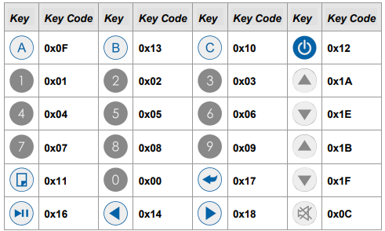

1. Inv Key Code: O mesmo numero do Key Code no entanto invertidos bit a bit.
2. End Code: Fim do sinal.

Abaixo temos como exemplo real a Waveform gerada quando o botão 1 é apertado.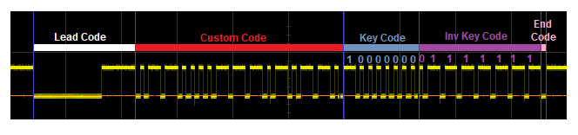

Os binários 1 e 0 são representados por diferentes intervalos de tempo. O valor 1 é um sinal high de 1,58ms, o 0 é um sinal de 460us e entre cada bit há um intervalo de 660us no qual o sinal vai para low:

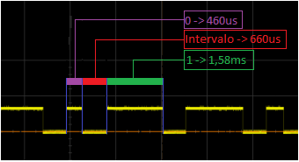

* **Clock da Altera DE2-115**

